**令和元年度　　南相馬市立幼小中学校食育広報　　　　令和元年６月２１日発行〈第３号〉**

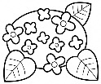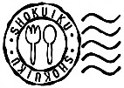**「子どもたちの健やかな成長を願って」**

スマイル



**南相馬市教育委員会　℡０２４４―２４－５２８３**

「朝食抜きは体に良い？悪い？」

　最近、世間では朝食は抜いたほうが体に良いという説が広まりつつあるそうです。厚生労働省の調査では、２０～３０代の若い方の３割が朝食を抜くことが多いと回答し、小中学生でも増加傾向にあるとのこと。その理由としてはダイエットや時間の節約のほか、内臓を休ませるといったものも挙げられているようですが、幼いころから朝食をとることが当たり前と考えている私にとっては、とても考えられないことです。

　ただし、体質は千差万別であり、全ての人に対してどちらかが良い、悪いとは言い切れないこともまた事実だと思います。親としては、子どもの成長や健康を最優先に考え、食のあり方を考える必要があるのではないでしょうか。



南相馬市小中学校

ＰＴＡ連絡協議会

会長　藤原　道夫

各小中学校・幼稚園で、「食に関する指導」を実施しています

　南相馬市では、市内の栄養教諭・学校栄養職員が、各小中学校、幼稚園で「食に関する指導」を行っています。

その中で、６月６日（木）鹿島区八沢幼稚園で、給食参観に合わせて親子料理教室を実施された様子をご紹介します。

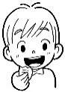　南相馬市学校給食センターの栄養教諭　櫻井長子さんが八沢幼稚園へ出向き、親子料理教室、講話をされました。親子料理教室では、「きゅうりの浅漬け」「簡単みそ汁」「バナナスムージー」「ちまき」「春菊サラダ」を作りました。

≪簡単みそ汁づくり≫

**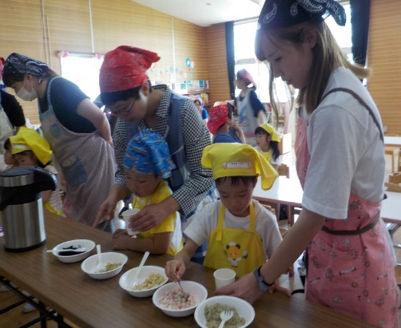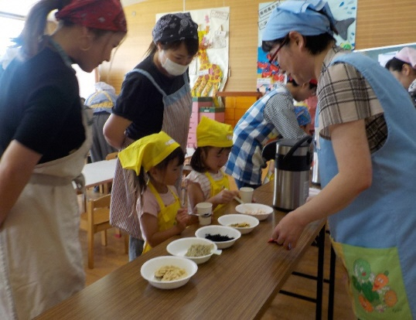**

みそ汁の具は、何を入れましょうか？

きれいな麩を入れてみよう。

わかめも好き。

　≪感想≫

・子どもと一緒に料理ができて楽しかったです。また、簡単みそ汁は、朝ごはんの時短にもなるし、子ど

ものお手伝い、食育にも良いと思いました。給食試食は、薄味になっていておいしかったです。家庭の味付けの参考にもしたいです。

・櫻井栄養士の講演で食事をとることの大切さを改めて感じた。また、みそ汁を作るとき、孫が「野菜は嫌い」と入れなかったが、栄養士のアドバイスで、混ぜてみたら気づかずに食べた。(最初から決めつけてはダメでした)　給食では、普段よりみんなと食べると食欲が出ているように思われた。

C070_b

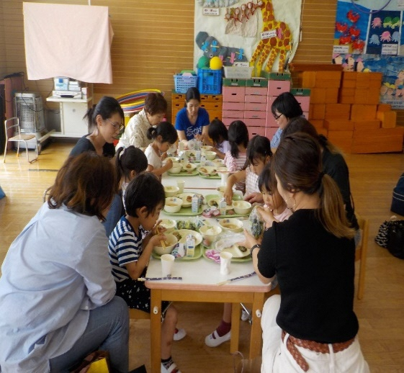≪給食参観≫

もりもり食べていますね！

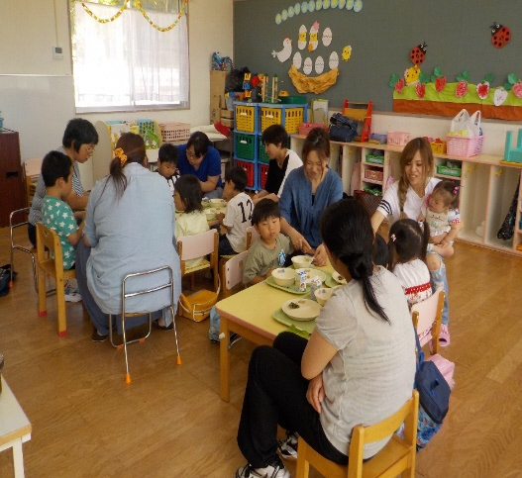

苦手な野菜でも頑張って食べています。

≪感想≫

・いつも食べている量や食べ方等を見たり、食べられない物を食べたり、飲めない牛乳が飲めたり、とびっくりと感動がありました。

・給食参観、とても楽しいひとときでした。家では見られない子ども達の姿が見られてよかったです。

|  |  |  |  |  |  |
| --- | --- | --- | --- | --- | --- |
| 給食で使用している食材の生産地（６/１０～６/14使用食材） | | | | | |
| 食材名 | 生産地 | 食材名 | 生産地 | 食材名 | 生産地 |
| ごぼう | 青森県 | きゅうり | 南相馬市 | キャベツ | 南相馬市　千葉県 |
| にんじん | 茨城県 | 大根 | 南相馬市　青森県 | いか | 岩手県 |
| カールレタス | 南相馬市 | 水菜 | 南相馬市　宮城県 | 小松菜 | 宮城県　茨城県 |

給食の野菜が好きで喜んで食べているので安心しました。園長先生おススメ春菊サラダがおいしかったです。

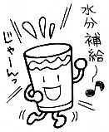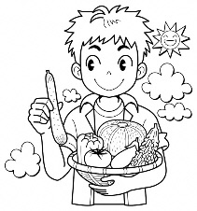C070_a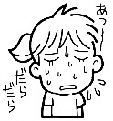

熱中症を予防しよう！

　いつでもどこでもだれもが条件次第で熱中症になる危険性があります。

E028_202例えば、初夏、梅雨明け、夏休みなど、体が暑さに慣れていないのに気温が上昇するときは特に危険です。

　シーズンを通して、暑さに負けない体づくりをしましょう。

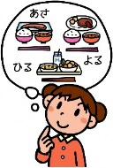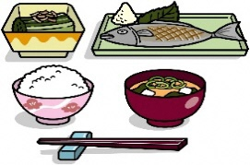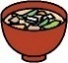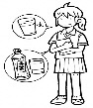

**【朝に一杯！簡単みそ汁！】**

①みそ小さじ２、顆粒だし小さじ1/2をお椀

に入れます。

②具は好みで乾燥わかめやネギの小口切りな

どを入れて、お湯をそそぎます。

（キャベツや白菜を千切りにしてあらかじめレンジで火を通しておくと便利です。）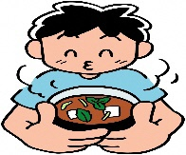

**対策２　「塩分」をほどよくとろう**

　過度に塩分をとる必要はありませんが、毎日の食事を通してほどよく塩分をとりましょう。

朝食にみそ汁やスープを飲むようにするといいですね。

**対策３　「丈夫な体」をつくろう**

　バランスのよい食事や疲れた体を休めるために十分な睡眠をとるようにして、丈夫な体をつくりましょう。つね日頃の体調管理が大切です。

**対策１　こまめに「水分」をとろう**

　のどがかわいてなくても、こまめに水分をとりましょう。ふだんの生活では、水や麦茶がおすすめです。

　スポーツをしているときは、スポーツドリンクを合わせてとるようにします。